**Examen HAVO**

**2021**

tijdvak 3

woensdag 7 juli

13.30 – 16.30 uur

**wiskunde A**

|  |  |
| --- | --- |
| FORMULEBLAD | |
|  |  |
|  | **Vuistregels voor de grootte van het verschil van twee groepen** |
|  | 2x2 kruistabel , met   * als  of , dan zeggen we “het verschil is groot”, * als  of , dan zeggen we “het verschil is middelmatig”, * als , dan zeggen we “het verschil is gering”. |
|  |  |
|  | Maximaal verschil in cumulatief percentage (max *Vcp*) (met steekproefomvang )   * als max , dan zeggen we “het verschil is groot”, * als max , dan zeggen we “het verschil is middelmatig”, * als max , dan zeggen we “het verschil is gering”. |
|  |  |
|  | Effectgrootte , met  en  de steekproefgemiddelden (),  S1 en S2 de steekproefstandaardafwijkingen   * als , dan zeggen we “het verschil is groot”, * als , dan zeggen we “het verschil is middelmatig”, * als , dan zeggen we “het verschil is gering”. |
|  |  |
|  | Twee boxplots vergelijken   * als de boxen1) elkaar niet overlappen, dan zeggen we “het verschil is groot”, * als de boxen elkaar wel overlappen en een mediaan van een boxplot en een mediaan van een boxplot buiten de box van de andere boxplot ligt, dan zeggen we “het verschil is middelmatig”, * in alle andere gevallen zeggen we “het verschil is gering”. |
|  |  |
|  | **Betrouwbaarheidsintervallen** |
|  | Het 95%-betrouwbaarheidsinterval voor de populatieproportie is , met *p* de steekproefproportie en *n* de steekproefomvang. |
|  |  |
|  | Het 95%-betrouwbaarheidsinterval voor het populatiegemiddelde is ,  met  het steekproefgemiddelde, *n* de steekproefomvang en *S* de steekproefstandaardafwijking |

|  |  |  |
| --- | --- | --- |
|  |  | ***Portieprijs*** |
|  |  | Veel restaurants kopen niet-schoongemaakte  vis in en maken deze vis zelf schoon.  Kop, ingewanden, huid en graten worden dan  verwijderd. Van vis die is ingekocht, komt dus  in het restaurant maar een deel van het  oorspronkelijke gewicht op tafel.  Op een website voor koks staat de  onderstaande tabel. In de kolom **vuilprijs** kan  de prijs van de niet-schoongemaakte vis  (in euro per kg) ingevuld worden. Daarna wordt automatisch de **schoonprijs**, de prijs van de schoongemaakte vis (in euro per kg), uitgerekend door de vuilprijs te vermenigvuldigen met het vaste getal dat in de kolom ‘factor’ staat.  **tabel Berekening portieprijs vis**   |  |  |  |  |  |  | | --- | --- | --- | --- | --- | --- | | **vissoort** | **vuilprijs (€/kg)** | **factor** | **schoonprijs (€/kg)** | **portie (g)** | **Portieprijs (€)** | | forel | 7,30 | 2,3 | 16,79 | 150 | 2,52 | | kabeljauw | … | 2,6 |  | … |  | | makreel | … | 2,4 |  | … |  | | schol | … | 2,6 |  | … |  | | tong | 20,00 | 2,3 | 46,00 | … |  | | tonijn | 12,00 | 2,3 | 27,60 | … |  | | zalm | … | 1,6 |  | … |  |   In de tabel is bijvoorbeeld te zien dat schoongemaakte forel per kg 2,3 keer zo duur is als niet-schoongemaakte forel. In de kolom ‘portie’ kan vervolgens de grootte per portie (in gram), die men op het bord aan de gast wil uitserveren, aangepast worden, waarna automatisch de prijs per portie verschijnt in de laatste kolom ‘portieprijs’. De **portieprijs** is dus de schoonprijs per portie op het bord, zonder naar de overige kosten te kijken.  Sven is kok in een restaurant. Hij koopt een hele niet-schoongemaakte kabeljauw van 4 kg in voor € 55,00. |
| 3p | **1** | Bereken de portieprijs voor een portie kabeljauw van 200 gram. |
|  |  |  |
|  |  | Sven wil in zijn restaurant zalm serveren in porties van 250 gram met een portieprijs van maximaal € 5,00. Hij heeft tijdens het inkopen bij de vishandel een hele niet-schoongemaakte zalm van 6 kg op het oog. |
| 3p | **2** | Bereken wat Sven maximaal voor deze vis wil betalen. |

|  |  |  |
| --- | --- | --- |
|  |  | Sven zet als hoofdgerecht 300 gram tong op de menukaart voor € 23,00. De getoonde prijzen op de menukaart zijn altijd inclusief € 2,00 voor de bijgerechten, zoals groenten, rauwkost, aardappelvariaties en sauzen.  Het verschil tussen wat de gast betaalt per gram vis en de kosten voor deze vis per gram voor het restaurant (de schoonprijs in euro per gram), noemen we de **verdiensten** per gram. Hierbij laten we alle overige kosten buiten beschouwing.  Gebruik in deze vraag de schoonprijzen voor tong en tonijn uit de tabel. |
| 6p | **3** | Onderzoek voor welke prijs Sven het hoofdgerecht 250 gram tonijn op de menukaart moet zetten om per gram minstens evenveel te verdienen op de tonijn als de tong. |
|  |  |  |
|  |  | Bij de tabel passen de volgende formules:  en .  Hierin is *S* de schoonprijs (in €/kg), *a* de factor, *V* de vuilprijs (in €/kg), *g* de portiegrootte (in gram) en *P* de portieprijs (in €).  Neem aan dat in de volgende vragen *a* en *g* constant zijn. |
| 3p | **4** | Beredeneer, zonder getallenvoorbeelden te gebruiken, met behulp van bovenstaande formules of de portieprijs twee keer zo groot wordt als de vuilprijs twee keer zo groot wordt. |
|  |  |  |
|  |  | Als een vis is schoongemaakt, wordt deze in porties verdeeld.  We noemen *G* het gewicht (in kg) van de niet-schoongemaakte vis. Dan geldt voor het aantal porties *A*:    Hierin is *a* weer de factor en *g* weer de portiegrootte (in gram).  Sven wil per vissoort en per portiegrootte een formule van de vorm , zodat hij snel bij een bepaald aantal porties kan uitrekenen hoeveel kg niet-schoongemaakte vis hij moet inkopen. |
| 3p | **5** | Herleid voor porties schol van 150 gram de formule voor A tot de vorm . Geef het getal dat op de puntjes staat in twee decimalen. |

|  |  |  |
| --- | --- | --- |
|  |  | ***Extreem hoogwater*** |
|  |  | Langs de Nederlandse kust wordt dagelijks op verschillende plaatsen en op verschillende momenten de waterstand gemeten. Op het moment dat de waterstand op en bepaalde plaats niet verder meer toeneemt, is er op die plaats sprake van **hoogwater**. De waterstand die op dat moment gemeten wordt, noemen we de **hoogwaterstand**. Extreme hoogwaterstanden zijn een gevolg van bijvoorbeeld en zware storm. Men heeft gedurende een lange periode de hoogwaterstanden geregistreerd en daarbij onder andere gekeken naar het aantal keer dat de hoogwaterstand hoger is dan een bepaalde waterhoogte *W* (in meter boven NAP1)). Dit wordt de **overschrijdingsfrequentie** *f* genoemd; deze frequentie wordt uitgedrukt in aantal keer per 10 000 jaar. Er blijkt een exponentieel verband te bestaan tussen de overschrijdingsfrequentie *f* en de waterhoogte *W*. |

|  |  |
| --- | --- |
| noot 1 | NAP = Normaal Amsterdams Peil |

|  |  |  |
| --- | --- | --- |
|  |  | **figuur**    In de figuur is voor de plaatsen Hoek  van Holland (HvH) en Vlissingen (VL)  de zogenaamde **overschrijdings-**  **frequentielijn** getekend.  De overschrijdingsfrequentie *f* is uitgezet  tegen de waterhoogte *W*. De verticale as  heeft een logaritmische schaalverdeling.  De figuur staat vergroot op de  uitwerkbijlage.  Je kunt in de figuur aflezen dat in Hoek  van Holland de hoogwaterstand gemiddeld  600 keer per 10 000 jaar hoger is dan  3 meter boven NAP en gemiddeld 1 keer  per 10 000 jaar hoger is dan 5 meter boven NAP.  Met behulp van de overschrijdingsfrequentie kun je schatten hoeveel keer een bepaalde hoogwaterstand in de toekomst zal worden overschreden. |
| 2p | **6** | Geef op deze wijze een schatting van het aantal keer per 100 jaar dat de hoogwaterstand in Vlissingen hoger zal zijn dan 4 meter boven NAP. Licht je antwoord toe. |
|  |  |  |
|  |  | Bij de rechte lijnen in de figuur horen formules van de vorm .  De grafiek van Hoek van Holland gaat door de punten (3, 600) en (5, 1). Hieruit volgt voor Hoek van Holland het volgende verband tussen de waterhoogte *W* en de overschrijdingsfrequentie *f*:    Hierin is de groeifactor in drie decimalen gegeven. |
| 3p | **7** | Bereken met behulp van beide gegeven punten de groeifactor in vier decimalen. |
|  |  |  |
|  |  | In de figuur kun je zien: hoe hoger de waterhoogte *W*, hoe lager de overschrijdingsfrequentie *f*. Om de overschrijdingsfrequentie te halveren, moet de waterhoogte dus hoger worden. |
| 4p | **8** | Onderzoek voor Hoek van Holland hoeveel hoger de waterhoogte moet worden om de overschrijdingsfrequentie te halveren. Geef je antwoord in meter en in één decimaal. |
|  |  |  |
|  |  | In de figuur is de overschrijdingsfrequentie van Vlissingen bij elke waterhoogte groter dan die van Hoek van Holland. Er is een waterhoogte waarbij de overschrijdingsfrequentie in Vlissingen 10 keer zo groot is als die in Hoek van Holland. |
| 3p | **9** | Bepaal met behulp van de figuur op de uitwerkbijlage bij welke waterhoogte dit het geval is. Licht je werkwijze toe en geef je antwoord in meter en in één decimaal. |

|  |  |  |
| --- | --- | --- |
|  |  | ***Schooltevredenheidsonderzoeken*** |
|  |  | Veel scholen doen mee met jaarlijkse schooltevredenheidsonderzoeken. De tevredenheid ten aanzien van verschillende onderwerpen wordt gemeten door per onderwerp aan de hand van een vragenlijst een aantal vragen te stellen. De antwoorden worden per onderwerp omgezet in een score waarbij geldt: hoe hoger de score, hoe groter de tevredenheid.  Er zijn 265 scholen die zowel in 2017 als in 2018 aan een bepaald schooltevredenheidsonderzoek hebben meegedaan. Een van deze scholen is Het Gelder.  In 2018 hebben op Het Gelder 674 leerlingen de vragenlijst ingevuld. Zij vormden een aselecte en representatieve steekproef uit de gehele leerlingenpopulatie van Het Gelder. De school kreeg van deze leerlingen een gemiddelde score van 7,24 op het onderwerp ‘begeleiding’.  Het 95%-betrouwbaarheidsinterval voor de gemiddelde score van alle leerlingen van Het Gelder op het onderwerp ‘begeleiding’ was . |
| 4p | **10** | Bereken de standaardafwijking die bij deze steekproef hoort op dit onderwerp. Geef je antwoord in drie decimalen. |
|  |  |  |
|  |  | In tabel 1 vind je de schoolscore van Het Gelder, de gemiddelde score van de 265 scholen en de **ranking** van Het Gelder op een aantal onderwerpen voor zowel 2017 als 2018. De ranking van Het Gelder is de plaats van deze school in de complete lijst van alle 265 scholen, waarbij de scholen van hoge naar lage score zijn gerangschikt.  **tabel 1**  In tabel 1 kun je zien dat Het Gelder in 2018 op het onderwerp ‘huiswerk’ een schoolscore heeft van 6,10, terwijl de gemiddelde score van de 265 scholen slechts 5,79 is. Daarmee staat Het Gelder op plaats 3 bij het onderwerp ‘huiswerk’. Er zijn dus slechts 2 scholen met een nog grotere tevredenheid over het onderwerp ‘huiswerk’ dan Het Gelder.  De leerlingenraad van Het Gelder beweert op basis van tabel 1 dat de tevredenheid op alle in tabel 1 genoemde onderwerpen in 2018 kleiner is dan in 2017. De schoolleiding van Het Gelder beweert op basis van tabel 1 dat ze in 2018 juist op alle in tabel 1 genoemde onderwerpen een grotere schooltevredenheid ziet in vergelijking met 2017. |
| 3p | **13** | Geef voor beide beweringen een argument. |

|  |  |  |
| --- | --- | --- |
|  |  | Als we van alle 265 schoolscores in 2018 op het onderwerp ‘activiteiten’ een verdeling zouden maken, dan zou dit geen normale verdeling opleveren. Dit kun je beredeneren aan de hand van de waarden van de schoolscore van Het Gelder, de gemiddelde score van de 265 scholen en de ranking van Het Gelder uit tabel 1. |
| 3p | **12** | Geef deze redenering. |
|  |  |  |
|  |  | Niet alleen bij leerlingen wordt de schooltevredenheid gemeten, maar ook bij de ouders. Zij krijgen een andere vragenlijst, maar deze lijst bevat ook en aantal stellingen die aan de leerlingen zijn voorgelegd.  Een van deze stellingen is de stelling “Ik zou weer voor deze school kiezen”. In tabel 2 zie je voor deze stelling de resultaten uit 2018 van de 274 leerlingen en de 450 ouders van Het Gelder die de vragenlijst hebben ingevuld.  **tabel 2** |
| 3p | **13** | Onderzoek met behulp van het formuleblad of bij stelling het verschil tussen de leerlingen en de ouders groot, middelmatig of gering is. |
|  |  |  |
|  |  | In tabel 3 staat een andere stelling. Je ziet in tabel 3 de resultaten van een andere school, Het Drentsch College. Deze stelling is in 2018 op die school door 700 leerlingen en 500 ouders beantwoord.  **tabel 3**  Met behulp van het formuleblad kun je nagaan dat het verschil tussen de leerlingen en de ouders bij deze stelling gering is.  Als er meer ouders hadden gekozen voor ‘zowel eens als oneens’ in plaats van ‘eens’, dan zou het verschil tussen de leerlingen en de ouders groter zijn. |
| 5p | **14** | Bereken het minimale aantal ouders dat voor ‘zowel eens als oneens’ in plaats van ‘eens’ had moeten kiezen, zodat het verschil tussen de leerlingen en de ouders volgens het formuleblad niet meer gering zou zijn, maar minstens middelmatig. |

|  |  |  |
| --- | --- | --- |
|  |  | ***Museumcijfers*** |
|  |  | Ieder jaar worden er cijfers gepubliceerd over de museumsector in Nederland. In deze opgave bekijken we een aantal van deze museumcijfers.  In tabel 1 staan voor 1 januari 2016 per provincie het aantal musea en het aantal inwoners.  **tabel 1**  In de laatste kolom van deze tabel staat de zogenoemde **museumdichtheid** per provincie. Dit is het aantal musea per 100 000 inwoners.  De museumdichtheid van de provincie Groningen ontbreekt in de tabel. | |
| 3p | **15** | Onderzoek of de museumdichtheid van Groningen hoger of lager is dan de museumdichtheid van heel Nederland. | |
|  |  |  | |
|  |  | De provincie Flevoland heeft de laagste museumdichtheid van alle provincies. | |
| 3p | **16** | Onderzoek hoeveel musea Flevoland er minstens bij zou moeten hebben om een museumdichtheid in deze provincie te hebben die hoger is dan 2,47. | |
|  |  |  | |
|  |  | De Museumkaart is een persoonsgebonden kaart die en jaar lang onbeperkt toegang geeft tot ongeveer 400 musea in heel Nederland. Het aantal Museumkaarthouders is in de periode 2011-2016 sterk gegroeid. In tabel 2 staan de aantallen Museumkaarthouders op 1 januari 2011 en op 1 januari 2016. Neem aan dat de groei in deze periode lineair was.  **tabel 2** | |
| 4p | **17** | Bereken, uitgaande van dezelfde lineaire groei in de daaropvolgende jaren, in welk jaar er voor het eerst meer dan 2 miljoen Museumkaarthouders zullen zijn. | |

|  |  |  |
| --- | --- | --- |
|  |  | In het jaar 2011 was de Museumkaart goed voor 4,2 miljoen museumbezoeken. Dat was 20% van het totaal aantal museumbezoeken in 2011. In het jaar 2016 was de Museumkaart goed voor 8,5 miljoen museumbezoeken. Dat was toen 26% van het totaal aantal museumbezoeken. |
| 4p | **18** | Bereken met hoeveel procent het totaal aantal museumbezoeken is gestegen in de periode 2011-2016. Geef je antwoord in hele procenten. |
|  |  |  |
|  |  | De totale inkomsten van de Nederlandse musea bestaan uit eigen inkomsten en inkomsten uit subsidies.  De inkomsten uit subsidies daalden in de periode 2011-2016 tot een bedrag van 508 miljoen euro. Twee mogelijke manieren waarop deze daling zou kunnen zijn verlopen, zijn:   1. elk jaarmet een vast bedrag 2. elk jaar met een vast percentage |
| 4p | **19** | Beredeneer, zonder getallenvoorbeelden te gebruiken, bij welke van de twee bovenstaande manieren de musea in het jaar 2014 het grootste bedrag aan subsidies hebben ontvangen. |
|  |  |  |
|  |  | In 2016 zijn de inkomsten uit subsidies *S* (508 miljoen euro) bijna gelijk aan de eigen inkomsten *E* (516 miljoen euro).  Voor de periode na 2016 wordt voorspeld dat de inkomsten uit subsidies jaarlijks met 1% zullen afnemen. Ook wordt voorspeld dat de eigen inkomsten na 2016 jaarlijks met 40 miljoen euro zullen stijgen. Hierbij kunnen de volgende formules worden opgesteld:    Hierin zijn *S* en *E* in miljoenen euro en is *t* het aantal jaren na 2016.  Er komt een moment waarop de inkomsten uit subsidies minder dan 25% van de totale inkomsten zullen vormen. |
| 4p | **20** | Onderzoek in welk jaar de inkomsten uit subsidies voor het eerst minder dan 25% van de totale inkomsten zullen vormen. |

|  |  |  |
| --- | --- | --- |
|  |  | ***Harderwijk-Roosendaal*** |
|  |  | Iedere twee weken rijdt Aimee op zaterdag met haar auto van Harderwijk naar Roosendaal om haar ouders te bezoeken. Ze kent de 144 km lange route van Harderwijk naar Roosendaal goed, maar toch gebruikt ze een navigatiesysteem voor onder andere de file-informatie en de verwachte aankomsttijd.  Je ziet een foto van haar navigatiesysteem. De foto is genomen om 12:24 uur. Op dat moment is de verwachte aankomsttijd 13:41 uur en de te verwachten reistijd 1:17 uur. Ze moet nog 138 km rijden.  **foto**    Op de uitwerkbijlage zie je van de vijf ritten van Harderwijk naar Roosendaal de gegevens van haar navigatiesysteem op vijf verschillende tijdstippen met hierin het tijdstip van vertrek (V), het tijdstip van aankomst (A) en drie tussenliggende tijdstippen.  Elke keer als Aimee bij haar ouders aankomt, vertelt ze kort over haar autorit naar Roosendaal. Hieronder zie je vijf zinnen uit de vijf verhalen die ze heeft verteld bij aankomst.   1. Ik heb even stilgestaan. 2. Ik heb een tijdje harder dan 120 km/uur gereden. 3. Ik heb de tweede helft van de route in minder tijd afgelegd dan de eerste helft. 4. Ik heb gemiddeld 90 km/uur gereden van Harderwijk naar Roosendaal. 5. Ik heb omgereden.   Veronderstel dat bij elke rit precies één zin hoort en bij elke zin precies één rit. Dan kun je op basis van de gegevens elke zin met zekerheid koppelen aan een specifieke rit. |
| 7p | **21** | Onderzoek welke zin bij welke rit hoort. |

**Wiskunde A** **2021-III**

**Uitwerkbijlage**

**NAAM: . . . . . . . . . . . . . . . . . . . . . . . .**

**vraag 6, 8 en 9**

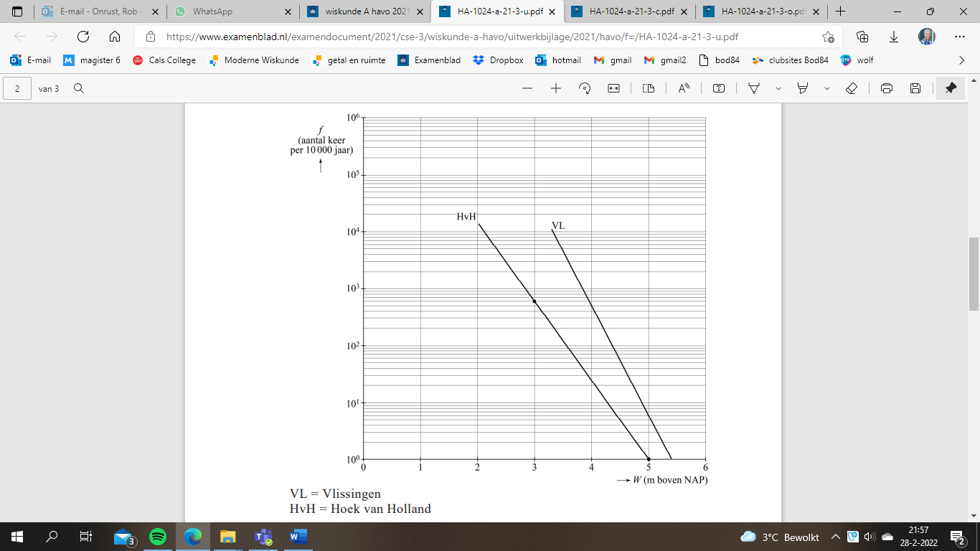

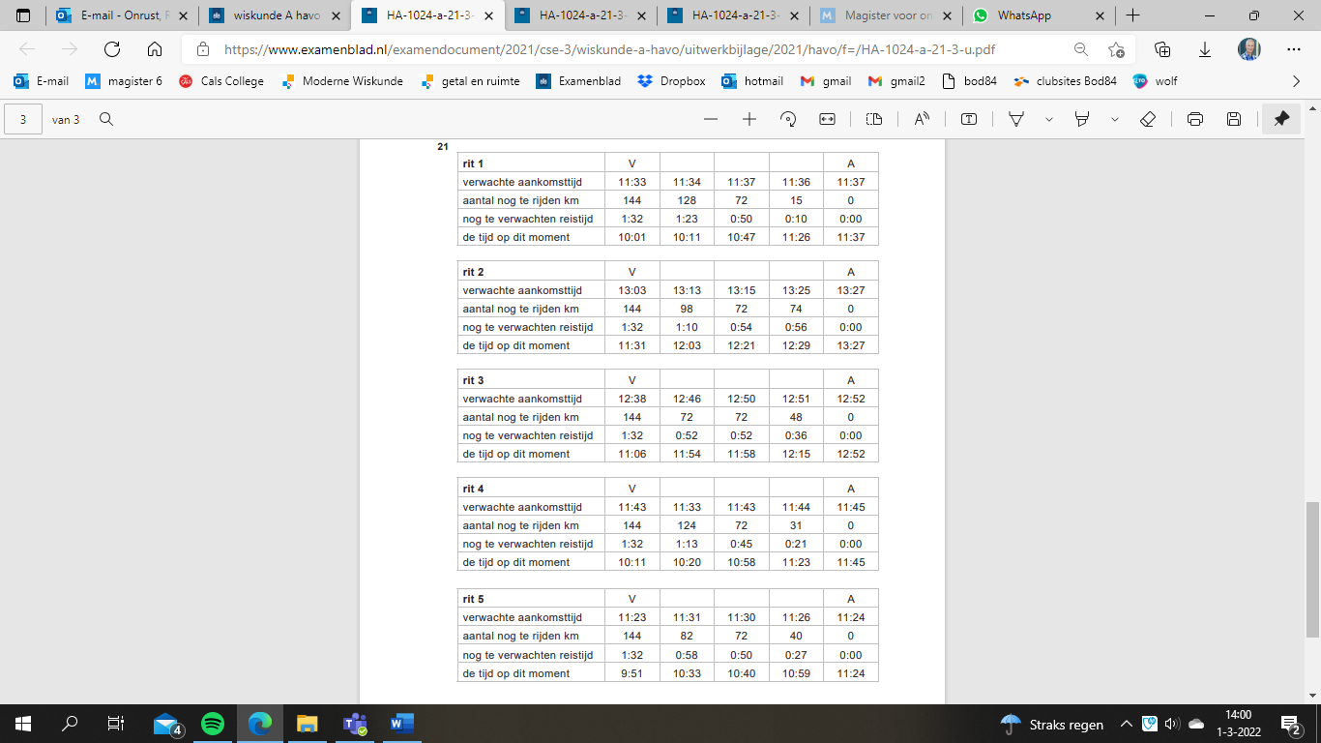**vraag 21**

**Wiskunde A** **2021-III**

**Uitwerkingen. (N=1,2)**

|  |  |  |
| --- | --- | --- |
|  | ***Portieprijs*** |  |
| **1** | **maximumscore 3** |  |
|  | * vuilprijs:  per kg | 1 |
|  | * schoonprijs:  per kg | 1 |
|  | * dat is € 7,15 per portie | 1 |
| **2** | **maximumscore 3** |  |
|  | * de schoonprijs is dan € 20,00 per kg | 1 |
|  | * de vuilprijs  per kg | 1 |
|  | * Sven wil maximaal € 75,00 betalen | 1 |
| **3** | **maximumscore 6** |  |
|  | * de gast betaalt voor tong:  per gram | 1 |
|  | * verdiensten aan tong:  per gram | 1 |
|  | * kosten tonijn: | 1 |
|  | * de gast moet € 0,0516 per gram betalen | 1 |
|  | * prijs voor 250 gram tonijn op de menukaart: | 2 |
| **4** | **maximumscore 3** |  |
|  | * als de vuilprijs twee keer zo groot wordt, wordt de schoonprijs ook twee keer zo groot (*S* en *V* zijn recht evenredig) | 1 |
|  | * : dus *P* en *S* zijn ook recht evenredig | 1 |
|  | * dus als *S* twee keer zo groot wordt, wordt de portieprijs ook twee keer zo groot. | 1 |
| **5** | **maximumscore 3** |  |
|  |  | 1 |
|  | * geeft | 2 |

|  |  |  |
| --- | --- | --- |
|  | ***Extreem hoogwater*** |  |
| **6** | **maximumscore 2** |  |
|  | * 500 keer per 10 000 jaar | 1 |
|  | * Dat is 5 keer per 100 jaar | 1 |
| **7** | **maximumscore 3** |  |
|  |  | 1 |
|  |  | 1 |
| **8** | **maximumscore 4** |  |
|  | * moet worden opgelost | 1 |
|  | * beschrijven hoe deze vergelijkingen met de GR opgelost kan worden | 1 |
|  | * m | 2 |

|  |  |  |
| --- | --- | --- |
| **9** | **maximumscore 3** |  |
|  | * de verticale afstand tussen de grafieken moet één macht van 10 zijn | 1 |
|  | * dat is 2 cm. | 1 |
|  | * het antwoord: 4,6 m | 1 |

|  |  |  |
| --- | --- | --- |
|  | ***Schooltevredenheidsonderzoeken*** |  |
| **10** | **maximumscore 4** |  |
|  |  | 2 |
|  | * deze vergelijking oplossen geeft | 2 |
| **11** | **maximumscore 2** |  |
|  | * leerlingenraad: de gemiddelde scores van Het Gelder liggen lager | 1 |
|  | * schoolleiding: de ranking geeft een hogere plaats aan (betere score) | 1 |
| **12** | **maximumscore 3** |  |
|  | * bij een normale verdeling zou de gemiddelde score een ranking van 133 opleveren | 1 |
|  | * een lagere score zou dan een hogere ranking moeten opleveren en dat is niet het geval bij Het Gelder | 2 |
| **13** | **maximumscore 3** |  |
|  |  | 2 |
|  | * omdat  is het verschil gering | 1 |
| **14** | **maximumscore 5** |  |
|  | * cumulatieve percentages zijn: 1 2 9 58 100 en 2 5 17 62 100 | 1 |
|  | * maxVCP is 8 | 1 |
|  | * het maximale verschil moet meer dan 20 worden, dus de categorie ‘zowel eens als oneens’ moet meer dan 12% toenemen. | 1 |
|  | * dat zijn 60 ouders, dus minstens 61 ouders moeten anders kiezen | 2 |

|  |  |  |
| --- | --- | --- |
|  | ***Museumcijfers*** |  |
| **15** | **maximumscore 3** |  |
|  |  | 2 |
|  | * hoger dan die van heel Nederland | 1 |
| **16** | **maximumscore 3** |  |
|  | * geeft | 2 |
|  | * dus minstens 6 musea erbij | 1 |
| **17** | **maximumscore 4** |  |
|  | * toename in 5 jaar: 494 056 | 1 |
|  | * groei per jaar is 98 811,2 | 1 |
|  | * het aantal moet nog met 700 350 toenemen | 1 |
|  | * dat gebeurt in  jaar, dus in 2023 voor ‘t eerst | 1 |
| **18** | **maximumscore 4** |  |
|  | * in 2011:  museumbezoeken | 1 |
|  | * in 2016:  museumbezoeken | 1 |
|  | * gestegen met | 2 |

|  |  |  |
| --- | --- | --- |
| **19** | **maximumscore 4** |  |
|  | * bij de eerste manier is de daling lineair en bij de tweede exponentieel | 2 |
|  | * met hetzelfde begin- en eindpunt ligt de lineaire grafiek boven de exponentiële grafiek | 1 |
|  | * dus bij de eerste manier de hoogste subsidie. | 1 |
| **20** | **maximumscore 4** |  |
|  |  | 1 |
|  | * invoer:  en | 1 |
|  | * intersect geeft  dus in het jaar 2035 | 2 |

|  |  |  |
| --- | --- | --- |
|  | ***Harderwijk-Roosendaal*** |  |
| **21** | **maximumscore 7** |  |
|  | * in rit 2 is heeft ze in 8 minuten een langere reisafstand gekregen: E | 1 |
|  | * in rit 3 heeft ze 4 minuten stil gestaan: A | 1 |
|  | * gemiddelde snelheid: ,  en   in rit 1 heeft ze gemiddeld 90 km/u gereden: D | 2 |
|  | * rit 4: eerste 72 km in 47 minuten en tweede helft ook in 47 minuten * rit 5: eerste helft in 49 minuten en tweede helft in 44 minuten: C | 2 |
|  | * dus rit 4: B | 1 |